Công ty XYZ mỗi năm đều cập nhật hồ sơ và gán lại mã cho nhân viên (có đúng 5 ký tự) theo quy tắc sau:

* Ký tự đầu tiên là phân loại nhân viên, có 4 loại là A, B, C, D
* Hai chữ số tiếp theo mô tả số năm công tác
* Hai ký tự cuối là mã phòng ban.

Dựa trên loại nhân viên và số năm công tác, hệ số nhân để tính lương được cho trong bảng sau:

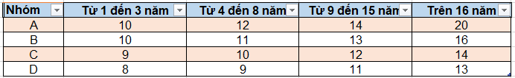

Mỗi nhân viên theo hợp đồng sẽ có một giá trị lương cơ bản có thể rất khác nhau. Lương tháng được tính bằng tích của lương cơ bản với số ngày công và hệ số nhân.

Cho trước danh sách phòng ban, gồm mã phòng và tên phòng. Cho trước các thông tin nhân viên gồm mã, tên, lương cơ bản (tính theo ngày – đơn vị nghìn VNĐ) và số ngày công. Hãy tính toán và in ra bảng lương nhân viên cho một phòng ban.

**Input**

Dòng đầu ghi số phòng ban, mỗi phòng ban viết trên một dòng gồm mã phòng và tên phòng.

Tiếp theo là một dòng ghi số nhân viên, mỗi nhân viên ghi trên 4 dòng gồm mã, tên, lương cơ bản (tính theo ngày), số ngày công.

Tiếp theo là một dòng ghi mã phòng ban cần thống kê bảng lương.

**Output**

Lập bảng lương của nhân viên trong phòng ban đó theo đúng thứ tự nhập. Mỗi nhân viên cần ghi ra các thông tin sau đây trên một dòng:

* Mã nhân viên
* Tên nhân viên
* Lương tháng

Mẫu bảng lương cần trình bày như trong ví dụ dưới đây.

**Ví dụ**

|  |  |
| --- | --- |
| **Input** | **Output** |
| 2  HC Hanh chinh  KH Ke hoach Dau tu  2  C06HC  Tran Binh Minh  65  25  D03KH  Le Hoa Binh  59  24  KH | Bang luong phong Ke hoach Dau tu:  D03KH Le Hoa Binh 11328000 |